



**פרויקט גמר 2022**

**סמל מוסד:**

**שם מכללה:** סמינר תורני בית יעקב.

**שם הסטודנט:** תהל לוי.

**ת.ז. הסטודנט:** 212697676

**שם הפרויקט:** EazyShop

**תוכן**

**1.** **הצעת פרויקט** 3

**2.** **מבוא / תקציר** 5

2.1. הרקע לפרויקט 5

2.2 תהליך המחקר 7

2.3 סקירת ספרות 7

**3.** **מטרות ויעדים** 8

**4.** **אתגרים** 8

**5.** **מדדי הצלחה** 9

**6.** **תיאור המצב הקיים** 9

**7.** **רקע תאורטי** 10

**8.** **ניתוח חלופות מערכתי** 10

**9.** **תיאור החלופה הנבחרת והנימוקים לבחירה.** 11

**10.** **אפיון המערכת** 14

10.1. ניתוח דרישות המערכת. 14

10.2. מודול המערכת. 15

10.3. אפיון פונקציונאלי 15

10.4. ביצועים עיקריים 16

10.5. אילוצים 16

11. תיאור הארכיטקטורה 16

11.1. הארכיטקטורה של הפתרון המוצע בפורמט של Design level Down-Top 16

11.2. תיאור הרכיבים בפתרון 17

11.3. תיאור פרוטוקולי התקשורת 19

11.4. שרת – לקוח 19

12. ניתוח ותרשים use case של המערכת המוצעת. 20

12.1. רשימת use case 21

12.2. תיאור ה-use case העיקריים של המערכת 21

12.3. מבני נתונים בהם משתמשים בפרויקט 21

12.4. תרשים מחלקות 22

12.5. תיאור המחלקות 24

13. תיאור התוכנה 24

14. אלגוריתמים מרכזיים 25

15. קוד האלגוריתם 25

16. תיאור מסד הנתונים 26

16.1. פירוט הטבלאות ב- Data Base 26

17. מדריך למשתמש 29

17.1. תיאור המסכים 29

17.2. מדריך למשתמש 30

17.3. צילומי מסכים 31

18. בדיקות והערכה 33

19. ניתוח יעילות 33

20. אבטחת מידע 33

21. מסקנות 34

22. פיתוח עתידי 34

# **הצעת פרויקט**

**תיאור הפרויקט:**

האפליקציה תאפשר כניסה למשתמש חדש, משתמש קיים, מלקטים ומנהל.

המשתמש החדש יתבקש להכניס פרטים אישיים כגון: שם וטלפון ולאחר שירשם במערכת יוכל לבצע רשימת קניות.

ביצוע הרשימה יתבצע בשני אופנים או על ידי חיפוש מוצרים חופשי או על ידי כניסה לקטגוריות. לאחר שהמשתמש יסיים לערוך את רשימת הקניות האפליקציה תחשב לו את המסלול הקצר ביותר בתוך הסופר .

בסיום הקניה המשתמש יוכל לבחור אם לשמור את הרשימה שערך או לא במידה וזו קניה חד פעמית ולא נשנית.

המשתמש הקיים יוכל לערוך רשימת קניות חדשה או לבחור מבין רשימות קודמות שבחר לשמור במערכת וכן לערוך בהם שינויים.

המלקטים עבודתם היא לאסוף מוצרים מהמדפים, לפי ההזמנה של לקוח מסוים. ולארוז אותם בצורה טובה. זה יסייע להם בכך שהם יוכלו להכניס את הרשימות שעליהם ללקוט ואפליקציה תאחד להם את הרשימות הדומות למסלול אחד וקצר. ובכך תחסוך להם זמן רב בעבודתם.

המנהל יכנס למערכת ויוכל לעדכן שינויים שנעשו בסופר.

**הגדרת הבעיה האלגוריתמית:**

חישוב מסלול יעיל וקצר תוך התחשבות באילוצים השונים.

בתחילה הוגדרה הבעיה כבעיית "הסוכן הנוסע" אך לאחר הבנה של תוכן האלגוריתם הגענו למסקנה שבעיה זו אינה פתירה משום שיעילות זמן הריצה שלה היא אין סופית. ולכן האלגוריתם המקורב ביותר לפתרון זה הוא **greedy** **Dijkstra**.

אלגוריתם זה פותר את הבעיה של מסלולים קצרים ביותר ממקור יחיד עבור גרף מכוון וממושקל, עבור משקולות אי שליליים בלבד.

תוצאת האלגוריתם של דייקסטרה זהה לתוצאת [אלגוריתם בלמן-פורד](https://he.wikipedia.org/wiki/%D7%90%D7%9C%D7%92%D7%95%D7%A8%D7%99%D7%AA%D7%9D_%D7%91%D7%9C%D7%9E%D7%9F-%D7%A4%D7%95%D7%A8%D7%93) אך אלגוריתם בלמן-פורד פועל גם על גרפים הכוללים קשתות שמשקלן שלילי )שאצלי אין צורך בכך משום שזו מפה ואין משקולות שליליים(. כמו כן זמן הריצה של אלגוריתם דייקסטרה מהיר יותר.

הבעיה העיקרית היא מציאת הצמתים וחישוב הקשתות מתוך המפה של המבנה ותרגומה לקוד אך בעיה זו אכן פתירה.

האלגוריתם יופעל לאחר שנמצא עבורו 2 מסלולים דומים ברשימותיהם. ויאלץ לסנכרן בין 2 המסלולים ומציאת המסלול הקצר ביותר ובכך יסייע גם למלקטים בעבודתם וגם לצרכים הרוצים לבצע שני קניות במקביל.

הבעיה הנוספת שעומדת לרשותנו במידה והזמן יאפשר הינה מציאת מיקום בתוך מבנה. תכולת המבנים הגדולים כיום מכילה ברזל שיוצר עיוותים במציאת המיקום.

ובכן קיימות מס' גישות לפתרון הניווט במבנה סגור:

**הגישה הראשונה** מדברת על שימוש באותות רדיו קיימים, כגון אותות סלולריים או אותות Wi-Fiבכדי לחשב את המיקום הנוכחי.

**הגישה השנייה** היא להתחיל עם מיקום ידוע המבוסס על לווייני ה -GPS-ובעת שהמכשיר נכנס לתוך הבניין, להתחיל לעקוב אחרי מיקומו של המכשיר באמצעות חיישן התנועה המובנה בו.

**הגישה השלישית** היא הוספת מכשירים חדשים, המבוססים על גלי רדיו אשר ניתן להשתמש בהם בקלות וביעילות בכדי לקבוע את המיקום שלכם באזורים מסוימים אשר ברצונכם לכסות.

**הגישה הרביעית** היא השימוש בגישות אזוטריות אחרות בכדי לקבוע את המיקום הגישות הללו עדיין לא נפרסו ביישומים מעשיים והם עדיין לא פתירות.

בניגוד לגישות האחרות המסתמכות על קישוריות בלוטות Wi-Fi ,או סממנים פיזיים הפזורים בבית העסק הגישה השנייה הינה הפתירה ביותר והזולה ביותר לפיתוח, משום שחיישן זה נמצא כיום בכל סמארטפון .על המשתמש בסך הכול להכניס את מיקומו הראשוני .

בנוסף גישה זו הינה המדויקת ביותר ברמת דיוק של מטר אחד בלבד ולכן נפתור על פי הגישה הזו.

**רקע תאורטי בתחום הפרויקט**:

לכולנו יצא יותר מפעם אחת להיכנס לסופר שאנחנו לא מכירים ולערוך בו קניות. דבר זה עולה לנו זמן רב תוך חזרה על מקומות שביקרנו בהם וחוסר מציאת המוצרים המבוקשים.

מחקרים שונים מראים שכ-%30 מהקונים יוצאים מן החנות מבלי שרכשו לפחות מוצר אחד שהתכוונו לקנות, בין אם לא מצאו אותו או בין בגלל שמיהרו.

הפתרון לכך הוא חישוב המסלול הקצר ביותר תוך התחשבות בכל האילוצים של המשתמש.

**תהליכים עיקריים בפרויקט:**

1. המערכת תחשב את מפת הסופר.
2. המערכת תאפשר ללקוח לקבל את המסלול הקצר על פי רשימת הקניות הנתונה.
3. המערכת תחשב ללקוח את סכום הקניה שלו בכל שלב של הקניה.
4. המערכת תאחד בין שני מסלולים למסלול אחד קצר ביותר על פי דמיון בין הרשימות.

# **מבוא / תקציר**

## הרקע לפרויקט

בפרויקט הגמר מטרת העל היא התנסות ולמידה עצמית אך לצד זה עבודה על נושא מעניין שיסיע לך ליהנות מהעבודה ומהתהליך.

בבחירת הרעיון לפרויקט התייעצתי עם אנשים רבים לגבי רעיון שיסייע לכלל הציבור. חיפשתי רעיון חדשני, רעיון שאין אותו כיום, נורא רציתי להקל על אנשים ועל אורח החיים שלהם. ולאחר מחשבות רבות הגעתי להחלטה לעשות מסלול מקוצר בסופר. הגעתי לרעיון הזה משום שלפני כמה שנים עברנו דירה והגעתי לסופר חדש שלא הכרתי כלל ושמתי לב שלוקח לי זמן רב למצוא כל מוצר ואני חוזרת המון פעמים למקומות שכבר ביקרתי בהם ולכן חשבתי איך עדיין לא פיתחו דבר כזה של waze בסופר. באותה תקופה הייתי במגמת תיכנות בתיכון והתייעצתי עם המורה על הרעיון לגביי פרוייקט גמר של כיתה יב אבל המורה אמרה שזה מידי מסובך ולכן דחיתי את הרעיון לעכשיו. וכעת אני יישמתי אותו.

בחרתי דווקא ברעיון זה לפרויקט גמר משום שקיים בו אלגוריתם מאתגר וחכם ובנוסף למדנו על  **Dijkstra** במבני נתונים והתחברתי מאוד לרעיון.

האפליקציה שלי מסייעת לצרכן בכך שחוסכת לו זמן רב בחיפוש המוצרים שלו ובחזרה על מקומות רבים שהיה בהם כבר, כמו כן לבזבוז כסף אדיר. שהרי מטרת בעלי הסופרים היא שהלקוחות יוסיפו לעגלה שלהם מבצעים או מוצרים נוספים שלא בהכרח זקוקים להם ולכן כשהלקוח מזין את רשימת הקניות שלו מוצג לו מסלול מדויק שמאפשר לו לבצע את הקנייה שלו במדוייק ללא הוספה של מוצרים שלרוב מיותרים עבורו. כמו כן ביצוע הקנייה במינימום של זמן משום שהמפה מציגה לו את הנקודות המדוייקות שבהם עליו לעבור בזמן הקצר ביותר.

את האפליקציה שייצרתי יצרו רבים לפניי אך בEazyShop ישנו חידוש על פני שאר האפליקציות. EazyShopמסייעת למלקטים שעובדים בסופר.

המלקטים אלו עובדים של הסופר שעובדים לרוב עם אופצייה של קניות באינטרנט. הם מקבלים מספר רשימות ועליהם לארוז ללקוח את מוצריו ,בעצם לעשות עבור הלקוח את הקנייה. אם נחשוב על זה לרגע יוצא שאותו המלקט חוזר על אותם מקומות שביקר בהם מספר רב של פעמים אז מדוע שלא נחסוך לו את העבודה ואותו מוצר שנמצא בכמה רשימות יתאחד לו בביקור אחד ויחיד באותו המדף. ולכן האפליקציה מאחדת מספר רשימות ומאפשרת למלקטים לעבוד על כמה הזמנות בו זמנית ולחסוך להם זמן רב בעבודתם והספק יעיל.

האלגוריתם שעזר לי ביותר לצורך יישום רעיון זה הוא . **Dijkstra** אלגוריתם זה מטרתו היא מציאת מסלול קצר מנקודה לנקודה. מכיוון שניתן למצוא באמצעות [אלגוריתם](https://he.wikipedia.org/wiki/%D7%90%D7%9C%D7%92%D7%95%D7%A8%D7%99%D7%AA%D7%9D) זה בזמן זהה, את המסלולים המהירים **לכל** הנקודות בגרף, הוא נקרא לעיתים **מציאת המסלולים הקלים מנקודה.**

ה **Dijkstra** עובד על גרף ממושקל וחיובי ,הצמדת משקל לקשתות בגרף מאפשרת למדל בעיות מעניינות רבות כגון [מציאת המרחק הקצר בגרף](https://he.wikipedia.org/wiki/%D7%90%D7%9C%D7%92%D7%95%D7%A8%D7%99%D7%AA%D7%9D_%D7%93%D7%99%D7%99%D7%A7%D7%A1%D7%98%D7%A8%D7%94) בין שני [צמתים](https://he.wikipedia.org/wiki/%D7%A6%D7%95%D7%9E%D7%AA_(%D7%AA%D7%95%D7%A8%D7%AA_%D7%94%D7%92%D7%A8%D7%A4%D7%99%D7%9D)) ומציאת כל המרחקים הקצרים ביותר בגרף. ולכן מפת הסופר תהווה בעצם גרף בצורה שבה יהיו צמתים וקשתות. קשתות אלו הם המרחקים מנקודה לנקודה. משקל הקשתות יהיה תמיד חיובי משום שמדובר במפה של סופר. ולכן האלגוריתם שהוזכר לעיל יכול לעבוד על גרף כזה ולסייע בחישוב במסלול הקצר.

לאפליקציה קוראים EazyShop . השם שלה מבטא את המטרה שלה, פשוט לסייע למשתמש בקניה קלה ומהירה.

## תהליך המחקר

לאחר הבחירה בנושא חשבתי על איזה סופר לעשות את הפרויקט. הבחירה נבעה ממספר שיקולים ראשית העדפתי לעבוד על סופר שאני מכירה ויודעת היכן נמצאים המוצרים. כמו כן בסופר שיסיעה לי בהשגת מפות וכדומה ולכן בחרתי בסופר בירושלים היכן שאני נוהגת לעשות קניות מידי שבוע כמו כן חברה שלי היא חלק מצוות הניהול של הסופר ולכן ביקשתי ממנה עזרה במציאת מפות קטגוריות ועוד.

לאחר בחירת הסופר ומציאת המפה קראתי חומרים על אנשים שפיתחו דברים דומים וכך בניתי תבנית לאיך שאני רוצה שהפרויקט יעבוד ומה הוא יכיל.

לאחר מכן חיפשתי אלגוריתמים על חיפוש מסלול מקוצר וקראתי על מגוון הסוגים וההבדלים ביניהם והבנתי שאני צריכה אלגוריתם שיעבוד רק על משקל קשתות חיובי. כמו כן בתחילה הגדרתי את הבעיה כבעיית הסוכן הנוסע שעושה את אותה הפעולה של **Dijkstra**. אך הסיבוכיות זמן ריצה שלו היא אין סופית ולכן בחרתי ב **. Dijkstra**

## סקירת ספרות

לצורך הפרויקט נעזרתי באתרי מידע רבים קראתי חומרים רבים על תורת הגרפים ועל האלגוריתמים הנדרשים לצורך הפרוייקט. בנוסף נעזרתי באתרים של תיקוני שגיאות וכדומה.

* האפליקציה פותחה בשפת c# משום שהיא נוחה וגמישה לעבודה.
* את הצד לקוח עשיתי באנגולר משום שהוא נוח למשתמש ויעיל למתכנת כמו כן אנגולר זו שפה שימושית מאוד בשוק העבודה ורציתי להכיר אותה לעומק ואכן הפרויקט סייע לי רבות בכך.

# **מטרות ויעדים**

לצורך עבודה רצופה על הפרויקט הצבתי לעצמי מטרות ויעדים שאני רוצה להגיע אליהם לצד מטרות אישיות שרציתי לקדם:

המטרות:

* לחסוך לצרכנים זמן יקר
* לחסוך להם כסף בכך שייצמדו לרשימה ברורה ומתכוננת מראש
* לסייע למלקטים בעבודתם
* משיכת לקוחות לסופר על ידי שימוש בטכנולוגיה חדשנית ומתקדמת
* ליצור ממשק נוח וקל ולמשתמש.

**מטרות אישיות:**

* קידום וידע נוסף בצד הלקוח אנגולר.
* לימוד נוסף בנושא האלתגוריתמים ויישומם בפרוייקט שלי.
* לימוד נוסף והתנסות נוספת בc#.
* הכרת טעויות ואופן הטיפול בהם.
* התמודדות עם למידה עצמית והגשת פרוייקט עצמאי.

היעדים:

* המערכת תבנה מפה על פי רשימת הלקוח.
* המערכת תאחד מספר רשימות לרשימה אחת ולאחר מכן תמיר אותה למפה.

מטרת העל שלי הייתה להגיע לתוצאה סופית מוכנה וליצור אפליקציה שאכן יכולה לצאת לשיווק.

# **אתגרים**

במהלך הפרויקט נתקלתי באתגרים רבים שסייעו לי רבות בלמידה על כיווני חשיבה שונים והתמודדות עם אתגרים שונים שלא הכרתי קודם.

כגון: יצירת המפה בעצמה. לצורך יצירת המפה הייתי צריכה להפוך את מפת הסופר לגרף ולצורך כך להחליט מיהם הצמתים וכיצד אני מחשבת את הקשתות. ולמדתי שצומת חייב להיות דבר שלא חוזר על עצמו בשום מקום נוסף ולכן שללתי מספר אופציות והחלטתי שהצמתים יהיו העמודות של הסופר והקשתות יהוו את המרחק בין עמודה לעמודה.אבל לאחר העמקה נוספת הבנתי כי אין עניין בכף שהנקודות יהיו כל כך צפופות עד לרמה שאני אצטרך שני נקודות עצירה בשני מוצרים שהמרחק בניהם הוא פחות מצעד אחד.ונסביר על פי דוגמא:

אם המשתמש הכניס שני מוצרים שמונחים בעמודות סמוכות אני לא יצטרך ליצור לכך שני נקודות נפרדות אלא נקודה אחת מרכזית לשניהם. ולכן החלטתי שיהיו לי בערך 3 נקודות עצירה בטור שהם: כניסה לטור, אמצע טור ויציאה מהטור. וכך אם למשתמש יהיו שני מוצרים סמוכים הוא יופנה לנקודה אחת מרוכזת בטור .

אתגר נוסף שניתקלתי בו היה הצעת הפרויקט. ההצעה שלי לא קיבלה אישור בהתחלה משום שהנושא היה קיים במקומות רבים והייתי צריכה לחשוב על כיוון שונה וחדש ולכן הוספתי את המלקטים מה שהוסיף צבע ואתגר נוסף.

בנוסף בתחילת הפרוייקט רציתי ממש להפוך את מפת הסופר לinput שמשתנה הכוונה היא שכל מפה שהייתי מכניסה למערכת הייתה פועלת בצורה טובה ומחשבת מסלול קצר. אך נתקלתי בקשיים רבים עם עניין זה והחלטתי לעבוד על מפה של מקום אחד ולכן בניית הData Base שלי לקחה זמן רב כי מיספרתי את כל עמודות הסופר הטורים והצמתים.

# **מדדי הצלחה**

מדדי ההצלחה שלי היו שברגע שהלקוח יכניס רשימה תיווצר לו מפה ברורה של המסלול שלו כמו כן שהמלקט יכניס מספר רשימות והמערכת תאחד לו אותם ולאחר מכן תיצור מפה מסודרת.

בנוסף היה לי מדד הצלחה אישי שהיה האם אני יצליח להגיש פרוייקט בסוף השנה או שאני יתייאש ויותר לעצמי ושמחתי ממש שהצלחתי להשיג מטרה זו זה היה הצלחה בפני עצמה.

# **תיאור המצב הקיים**

כיום המצב הוא שהאפליקציה קיימת בשוק במגוון מקומות בחלקם שימושית יותר ובחלק פחות.

לאחר בירור אצל אנשים שונים הבנתי מה היתרונות של כל אפליקציה ומה החסרונות ולכן בפרויקט שלי יש סיוע גם למלקט שזה חידוש על פני האפליקציות האחרות שיש סיוע גם לעובד ולא רק ללקוח במיוחד שבשנים האחרונות מתפתח מאוד העניין של קניות אונליין ועבודת המלקטים תופסת נפח רב בשוק העבודה. ולכן EazyShop תוכל לסייע רבות לאנשים העוסקים בתחום זה.

# **רקע תאורטי**

האלגוריתם המרכזי בפרוייקט הוא **Dijkstra** המשמש למציאת מסלול מקוצר ביותר ממקור יחיד עבור גרף מכוון וממושקל, עבור משקולות אי שליליים בלבד.

הבעיה העיקרית בפרויקט שלי הייתה לבחור מה יהווה את הצמתים וכיצד יחושבו הקשתות.

את קביעת הצמתים בחרתי לקבוע כנקודות מסוימות בכניסה לטור באמצע טור ובסוף טור כאשר המשקל הוא המרחק בין צומת לצומת. תיאור זה יתבצע על ידי כך שמספרתי את כל העמודות בסופר וכל טור הכיל מספר מסוים של עמודות, בנוסף לכל עמודה שמור מידע האם היא בתחילת הטור או בסוף הטור. לאחר שמירת מידע זה החלטתי להציב את הצמתים בכניסה באמצע ובסוף. כך הלקוח יוכל להגיע לטור המבוקש. לתחילתו במידה והמוצר בהתחלה או לסופו במידה והמוצר בסוף וכן הלאה. כעת האלגוריתם המתבקש הוא אלגוריתם שיחשב את המסלול הקצר בין מספר הסלולים האפשריים.

# **ניתוח חלופות מערכתי**

היו אפשרויות שונות ליישום רעיון זה למשל להפוך את הסופר למטריצת סמיכויות ועליה להפעיל את האלגוריתם או שימוש באלגוריתם "הסוכן הנוסע" אך אני בחרתי באלגוריתם הדייקסטרה גם בעקבות זמן הריצה הנמוך וגם משום התאמה למערכת.

# **תיאור החלופה הנבחרת והנימוקים לבחירה.**

המערכת שלי זוהי מערכת שיוצרת מסלול קצר ביותר בסופר מתוך רשימת קניות של משתמש.

לצורך כך בניתי בדאטה בייס טבלה של צמתים שכנים –Neighboring Nodes. טבלה זו הינה טבלה בקשר של רבים לרבים ושני השדות בה הינם מפתחות ראשיים, תפקידה היא לשמור נתונים לכל צומת איזה צמתים שכנים יש לה. ונוצרה על מנת לממש את האלגוריתם.

וכיצד?

אלגוריתם הדייקסטרה עובד על מציאת מסלול קצר ביותר **ממקור יחיד** עבור גרף מכוון.

ונסביר: כשלקוח מכניס רשימת מוצרים יש לו הרבה צמתים והרבה דרכים, האלגוריתם לא עובד על הרבה צמתים והרבה דרכים, אלא ממקור יחיד להרבה צמתים ניתן לראות דוגמא באיור למטה.

על גרף כזה הדייקסטרה אינו יכול לעבוד.

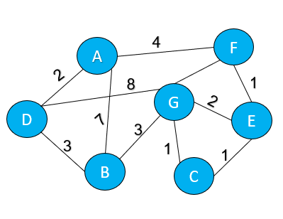

 ולכן על מנת להגיע לגרף המבוקש כתבתי פונקציה שמחשבת מרחק בעזרת נוסחת מרחק -

פונקציה זו מטרתה היא לחשב את המרחק בין כל שתי נקודות בטבלת השכנים שהוזכרה לעיל.

לאחר שמצאנו מרחק קבוע בין כל צומת לצומת נותר לנו למצוא מרחק בין צמתים רחוקות.

לצורך כך נשתמש בדייקסטרה פעמים רבות כדי לחשב מרחק קצר ביותר בין צמתים רחוקות.

ורק אחר כך:

נתבסס על הקשתות שחישבנו כדי להפעיל דייקסטרה שמוצא את המסלול הקצר ביותר בין הצמתים הרצויות.

הגרף הרצוי הוא הגרף הזה:

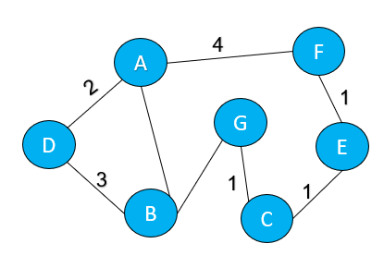

על גרף כזה הדייקסטרה יודע לעבוד ולכן עשיתי פונקציה שבה יש לולאה מקוננת. הלולאה החיצונית עוברת על כל הצמתים שהתקבלו. צמתים אלו התקבלו מהרשימה של הלקוח בעזרת פונקציה נוספת שמקבלת רשימת מוצרים והופכת אותם לרשימת צמתים. והלולאה הפנימית עוברת על כל השכנים של כל צומת שהתקבל (בעזרת טבלת השכנים) ומחשבת מרחק על פי שהוזכר לעיל. ועכשיו תורו של הדייקסטרה. בתמצית ניתן לסכם את פעולת האלגוריתם כך:

עבור כל קודקוד מסומן האם ביקרו בו או לא ומה מרחקו מקודקוד המקור אותו נסמן ב-A.

הלולאה עובדת כך:

כל עוד נותרו קודקודים שלא ביקרנו בהם:

* מסמנים את X בתור הקודקוד הנוכחי (באיטרציה הראשונה זהו קודקוד המקור A).

עבור כל קודקוד y שהוא שכן של x ועדיין לא ביקרנו בו:

* Y מעודכן, כך שמרחקו יהיה שווה לערך המינימלי בין שני ערכים:

בין מרחקו הנוכחי, לבין משקל הקשת המחברת בין x לבין y ועוד המרחק בין A ל-x .

* בוחרים קודקוד x חדש בתור הקודקוד שמרחקו בשלב הזה מצומת המקור A הוא הקצר ביותר מבין כל הקודקודים בגרף שטרם ביקרנו בהם.

האלגוריתם מסתיים כאשר קודקוד x החדש הוא היעד או כאשר ביקרנו בכל הקודקודים.

דייקסטרה על כלל הצמתים יוצר לי לכל צומת:

מהי צומת המקור שלו (מאיפה יצאה הקשת), ומה המרחק מהמקור לצומת הנתונה. ולכן יופעל דייקסטרה על כל זוג צמתים בנפרד לדוגמא:

דייקסטרה A->B יחזיר שצומת המקור היא A והמרחק הוא 3.

דייקסטרה על A->D יחזיר שצומת

דיקסטרה על A->F וכן הלאה.

לאחר מעבר על כל הצמתים שמחוברות לA הדייקסטרה יבחר את A->D כקשת הקצרה ביותר. ולאחר מעבר על הגרף כולו יתקבל מהפונקציה המסלול הקצר ביותר והאפשרי מבין הצמתים הנתונות.

סיבוכיות זמן הריצה של אלגוריתם זה הינה O(n*n)(E+V) זוהי סיבוכיות גדולה יחסית אך בהתחשב בכך שהאלגוריתם השני שעושה את הפעולה הזו הינו הסוכן הנוסע וסיבוכיות הזמן שלו היא אין עצרת O(n!) ולכן וודאי שהסיבוכיות של האלגוריתם שלי נמוכה בהרבה.

לאחר הפעלת האלגוריתם וקבלת המסלול המקוצר נבחר את קודקודי המסלול כנקודות ונציג אותם בצורה וויזואלית על המסך ללקוח כנקודות שצריך לעבור בהם לצורך מסלולו.

# **אפיון המערכת**

**סביבת פיתוח :**

חומרה: מעבד RAM 32GB i7 עמדת פיתוח: מחשב Lenovo מערכת ההפעלה: 10 Windows

שפות תוכנה: #C , תוך שימוש בטכנולוגית WebApi, אנגולר .

כלי תוכנה לפיתוח המערכת: .Microsoft Visual Studio2019, vs code:

מסד נתונים:.SQL Server עמדת משתמש מינימאלית :

* + חומרה: מעבדRAM 4GB i5 .

o מערכת ההפעלה: Windows 7ומעלה.

* + חיבור לרש ת: נדרש .
  + תוכנת: chrome

## ניתוח דרישות המערכת.

**דרישות בהן המערכת צריכה לעמוד:**

* + כתיבה בסטנדרטים מקצועיים.
  + מחשוב השרות ללקוח.
  + כתיבת הקוד בסיבוכיות היעילה ביותר.
  + ממשק נוח וידידותי למשתמש.
  + תגובה מהירה ככל שניתן למשתמש.

## מודול המערכת.

* העלאת רשימת מוצרים של משתמש.
* הוצאה של מספר עמודה מכל מוצר מהדאטה בייס.
* בדיקה בטבלת עמודות האם המוצר בתחילת עמודה או בסוף.
* על פי העמודה לגשת לתחילת הטור המקושר לעמודה או לסופו.
* ומשם נעבור למספר הצומת בטבלת הצמתים.
* לאחר מכן בדיקת הצמתים השכנים ומציאת המרחק לצומת הבא הקצר ביותר.
* חיבור של כל הצמתים ביחד והצגת מפה למשתמש.

## אפיון פונקציונאלי

פירוט פונקציות עיקריות ותפקידן:

Public static List<Route> CreateRoute (List<Nodes> ln) – הפונקציה מחשבת את אורך הקשתות בין צומת לצומת באופן כזה:

הפונקציה מקבלת רשימה של צמתים ועוברת בforeach על כל צומת בנפרד.

לכל צומת היא בודקת את כל שכניו ומחשבת מרחק ביניהם על ידי משוואת distance. את התוצאה היא שומרת בתוך רשימה של קשתות שתכיל את כל המרחקים מצומת נתונה לצמתים השכנים שלו.

Public static List<Nodes> ConvertProductToNodes(List<Products> lp)

הפונקציה ממירה רשימת מוצרים לרשימת צמתים באופן הבא:

הפונקציה מקבלת רשימת מוצרים ובודקת לכל מוצר מה העמודה שלו ומתוך טבלת עמודות האם העמודה עומדת בתחילה או בסוף טור. על פי המידע הזה אני פונה לתחילת הטור ומשם לצומת שמציינת את תחילת הטור הנוכחי. כך לכל המוצרים עד שנוצרת לי רשימת צמתים על פי המוצרים שהתקבלו.

## ביצועים עיקריים

* המשמש מכניס את פרטיו ולאחר מכן יוצר רשימת קניות.
* למשתמש מוצגת מפה עם המסלול הקצר ביותר שעליו לעבור.
* המלקט מכניס מספר רשימות והמערכת מאחדת לו אותן לרשימה אחת ויוצרת לו מפה גם כן.

## אילוצים

* המערכת יכולה לפעול רק על סופר אחד.(אושר עד שמגר)
* המערכת חייבת עדכון במידה ומשנים מיקום של מוצרים בסופר.

# **תיאור הארכיטקטורה**

## הארכיטקטורה של הפתרון המוצע בפורמט של Design level Down-Top

צד השרת - server side פותח במודל 3 השכבות ומתחלק ל-4 פרויקטים

החלוקה לשכבות נועדה להפריד באופן מוחלט בין הלוגיקה של הפרויקט לבין הנתונים עצמם. הפרדה זו מאפשרת לבצע שינויים בכל אחת מהשכבות בלי תלות ובלי זעזועים בשכבות האחרות.

API – שכבת ה Controller – חיבור בין צד השרת והלקוח.

BL – הלוגיקה של המערכת.

DAL – מכיל את הפונקציונאליות הנדרשת לכל התקשורת עם הData Base .

Models – מכילה מחלקות המתארות את הנתונים ובמבנה זה מעבירים את הנתונים בין השכבות.

מטרת שכבה זו היא למנוע תלות של שכבת הBL במבנה בסיס הנתונים. שכבת הBL מכילה פונקציות המרה מטיפוס הנתונים של בסיס הנתונים לטיפוס הנתונים של שכבת הModels ולהיפך, וכך מיוצגים הנתונים בכל הפרויקט.

## תיאור הרכיבים בפתרון

הפרויקט מחולק ל-2 חלקים:

* + - צד שרת - הנכתב בשפת #C ובטכנולוגיית WebApi.
    - צד לקוח - נכתב בשפת Angular ובטכנולוגיית Html, TypeScript.

בחרתי לכתוב צד לקוח ב - אנגולר שהינה שפה מתקדמת ועדכנית בעלת מאפייניAngular8 חדשניים ופונקציונאלית ביותר.

אנגולר הינה סביבת עבודה שפותחה על ידי גוגל. מאפשרת לפתח אפליקציותFramework אינטרנט בקלות ומהירות. במקור היא באה לתת מענה לבניי תApplications Page Single בצורה מושלמת ומהירה. מהיתרונות הבולטים והעיקריים של אנגולר אפשר למנות: חיסכון במשאבים, מהירות ביצוע, קוד קצר יותר, רוב העבודה מתבצעת בצד הלקוח ופחות בשרת ויכולת התמודדות טובה )סינון מהיר ופשוט לביצוע( של תוכן המתקבל מהשרת לפי מספר רב של פרמטרים.

צד שרת בחרתי לכתוב בC# .C# היא שפת תכנות עילית מרוב ת-פרדיגמות, מונחית עצמים בעיקרה המשלבת רעיונו ת כמו טיפוסיות חזקה, אימפרטיביות, הצהרתיות, פונקציונאליות פרוצדוראליות וגנריות .

C# היא שפה מעניינת, נוחה ומלאה פונקציונאליות למתכנת. שימוש בשפה זו נפוץ כיום , וכתוצאה מכך, ניתן היה למצוא בה קודים שונים שנדרשו לפיתוח.

בנוסף ,בחרתי להשתמש ב - EntityFramework טכנולוגית עבודה מתקדמת של מיקרוסופט.

הEntityFramework מאפשר לטעון את הנתונים מהDB -ולעשות להם השמה בצורה ישירה ואוטומטית לתוך אובייקטים בקוד הממפים את מאגר הנתונים בצורה מידית.

ה EntityFrameworkקורא נתונים מהDataBase שנכתב בשפת Sql Server.

למסד הנתונים של ה-SQL Server יש כלים נרחבים לגיבוי כל המידע של המערכת ,כולל מערכת ההפעלה, חשבונות המשתמשים והרשאותיהם, הגדרות ההתקנים, תוכניות וכן של שאר הרכיבים המסופקים עם השרת ואובייקטי המשתמש.

***דוגמא לזרימת מידע במערכת***

שליפת כל המשתמשים

ברצוננו לקבל את כל המשתמשים הDB ולכן יתבצעו השלבים הנ"ל:

* המנהל יחפוץ לראות את כל המשתמשים, הוא ילחץ על כפתור מסוים בתצוגה) html( ובקשתו תפנה לTypeScript.
* . servicesאשר תפנה ל GetStudentByiD תתבצע קריאה לפונקציה- script Type . לשרת URL תתבצע בקשת services -ב o
* השרת מקבל את הבקשה ומנווט ל Controller שנמצא בAPI.
* הController יזמן את הפונקציה GetStudentByiD שנמצאת studentBL.
* BL מעוניין לקבל נתונים מהDB ולכן הוא פונה לDAL- דרך הframework Entity o ה-DAL שואב את הנתונים הרצויים ממסד הנתונים וכעת מתבצע שלב החזרה.
* ה DAL מחזיר את רשימת המשתמשים לשכבת הBL.
* . BLמה controllerמחזירה את הנתונים ל **GetUser**הפונקציה
* . serviceהנתונים מוחזרים ל controller -מה
* מהservice חוזרת הרשימה לtypeScript. o הרשימה מוצגת בHTML.

איור:

DB

Sql Server

Dal

Entity Framework

Bl

L

ayer

Controllers

Web Api

Client

Models

1. מסד הנתונים הבנוי מטבלאות וקשרי גומלין ביניהם.
2. שכבת הגישה לנתונים באמצעות Entity Framework.
3. שכבת הישויות.
4. שכבת ה - BL בה כתובים האלגוריתמים.
5. פרוטוקול התקשורת בי ן צד הלקוח וצד השרת. Web Api
6. צד לקוח: angular, TypeScript

## תיאור פרוטוקולי התקשורת

http – הוא [פרוטוקול תקשורת](https://www.hamichlol.org.il/%D7%A4%D7%A8%D7%95%D7%98%D7%95%D7%A7%D7%95%D7%9C_%D7%AA%D7%A7%D7%A9%D7%95%D7%A8%D7%AA) שנועד להעברת דפי [HTML](https://www.hamichlol.org.il/HTML) ואובייקטים ברשת ה[אינטרנט](https://www.hamichlol.org.il/%D7%90%D7%99%D7%A0%D7%98%D7%A8%D7%A0%D7%98).

## שרת – לקוח

צד השרת נכת ב בטכנולוגית WebApi ובשפת c#.

צד הלקוח נכתב בשפת Angular בטכנולוגיית Html, typescript, CSS

# **ניתוח ותרשים use case של המערכת המוצעת.**

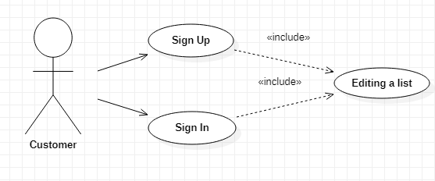

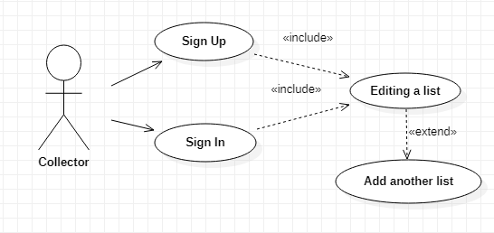

## רשימת use case

רשימת הפעולות המבוצעות ע''י המשתמשים:  
המשתמש מתחבר ע''י הקלדת שם משתמש וסיסמא, המשתמש מכניס מוצרים לרשימה. המשתמש בוחר האם להוסיף רשימה נוספת.(במידה והוא מלקט)

## תיאור ה-use case העיקריים של המערכת

ה Actors במערכת שלי הינם הלקוח והמלקט.

הלקוח יוזם את הפעולה של ההתחברות או ההרשמה ולכן יש חץ בין הלקוח לפעולות אלו. לאחר ההרשמה או ההתחברות ישנו של include לפעולה של עריכת רשימה משום שהמשתמש חייב התחברות או הרשמה כדי לערוך את רשימת הקניות שלו. קשר זה מבטא לי את החובה של תהליך ההרשמה של הלקוח.

הActor השני שלי הינו המלקט.

גם המלקט כמו הלקוח חייב בהתחברות והרשמה על מנת לערוך את הרשימה אך למלקט אופציה של הוספת רשימה בקשר של extend קשר זה מבטא הוספה או הרחבה של הפעולה שממנה הוא יוצא. ולכן כאן יש לי הרחבה של הפעולה הקודמת הכוונה שברגע שהמלקט ערך רשימה אחת יש לו אופציה להרחיב את הפעולה ולערוך רשימה נוספת.

## מבני נתונים בהם משתמשים בפרויקט

בפרויקט שלי היה שימוש במבני נתונים של רשימה השתמשתי במבנה נתונים זה במספר מקומות לדוגמא בפונקציה שהופכת בין מוצרים לצמתים פונקציה זו מקבלת רשימת מוצרים.

כמן כן באלגוריתם הדייקסטרה ישנו שימוש בשני מבני נתונים נוספים:

בתור על מנת לדעת על איזה קודקודים נותר לעבור.

ובגרף שמטרתו היא ביטוי הקודקודים(הצמתים) שהאלגוריתם מופעל עליהם.

## תרשים מחלקות

**צילום של פירוט המחלקות:**

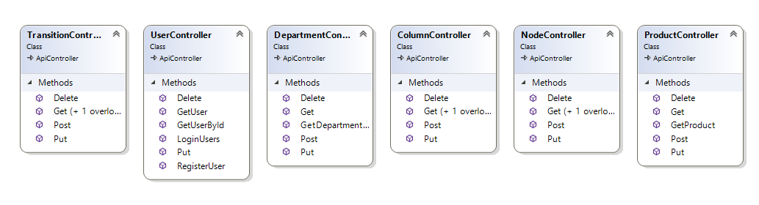**שכבת הAPI-:**

**שכבת ה-BL:**

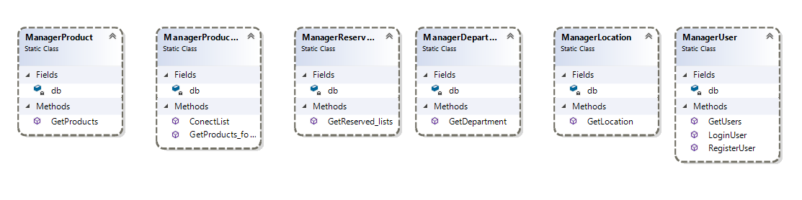

**שכבת ה-DAL:**

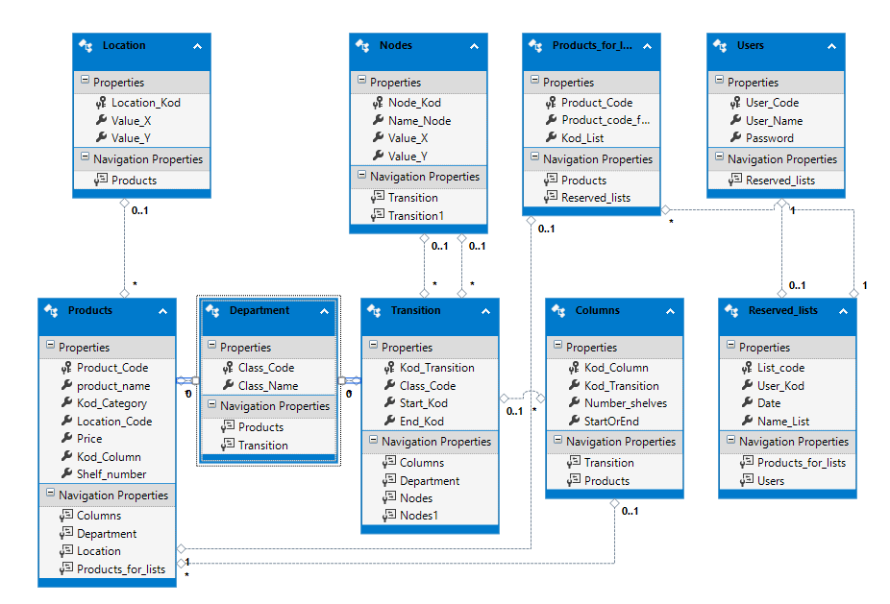

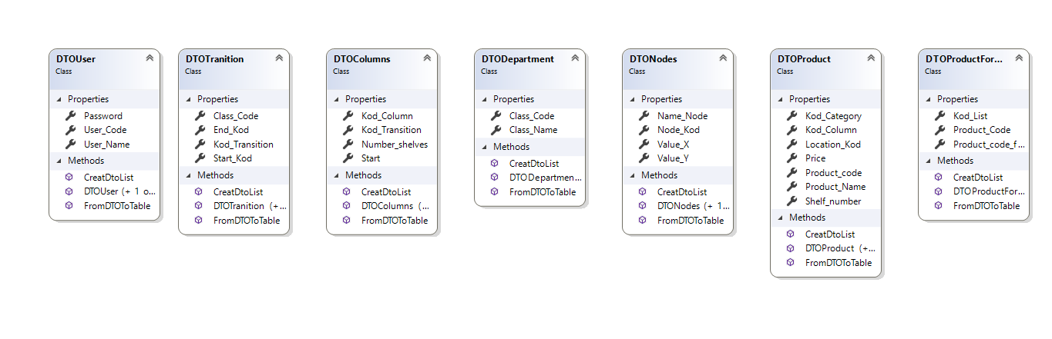**שכבת ה-**DTO

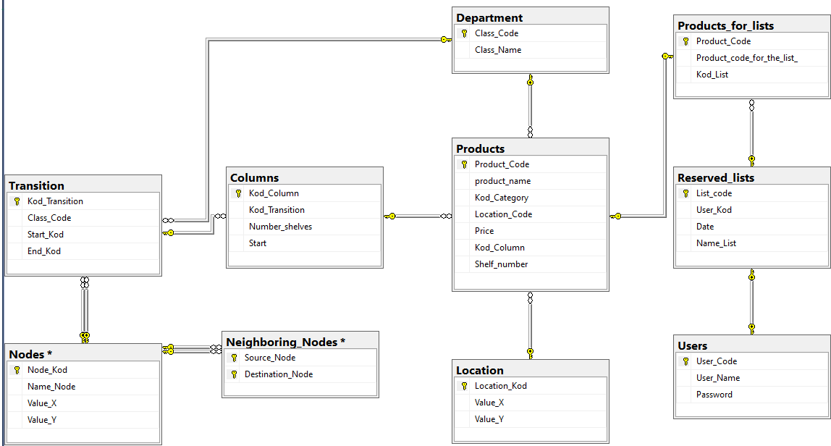

## תיאור המחלקות

* שכבת API

ממשקי API הם מנגנונים המאפשרים לשני רכיבי תוכנה לתקשר זה עם זה באמצעות סט של הגדרות ופרוטוקולים.

* שכבת הלוגיקה העסקית (BL-Business Logic)

השכבה שאמונה על הלוגיקה של המערכת. עוסקת בעיבוד המידע, בחישובים שונים ושליחתו לשכבת התצוגה. בשכבה זו נממש את הפונקציונאליות של המערכת.

* שכבת DAL

שכבה זו מורכבת ממקור נתונים(Data Source) . מקור הנתונים שלי היה SQL.

* שכבת התצוגה

שכבה זו מהווה את צד הלקוח השכבה הגבוהה ביותר משום שאחראית על הוויזואליות של המערכת ויישום של האלגוריתמיקה בצורה נוחה ונכונה למשתמש. בנוסף עיצוב נכון ומושך של מערכת יעניין לקוחות גם אם התוכן אינו נצרך עבורם.

# **תיאור התוכנה**

* + **סביבת עבודה:**

Visual Studio Code, Visual Studio

* + **שפות תכנות:**

צד השרת נכתב בטכנולוגית WebApi ובשפת c#.

צד הלקוח נכתב בשפות:

**.** angular בטכנולוגית -Html, css ,typescript

# **אלגוריתמים מרכזיים**

* מספור העמודות והטורים בסופר.
* הפיכת מפת הסופר לקווים גאוגרפים .
* קביעת צמתים.
* קישור בין מוצר לצומת.
* חישוב מרחק בין צמת לצומת.
* הפיכת הנתונים לגרף ושליחה לדייקסטרה.
* שינו הקוד והתאמתו לפרויקט שלי.
* יצירת צד לקוח יפה ונוח.

# **קוד האלגוריתם**

לכאן תעתיקי את הפונקציות העיקריות בפרויקט

# **תיאור מסד הנתונים**

## פירוט הטבלאות ב- Data Base

**טבלת עמודות** – מטרתה היא למספר את העמודות בכל טור.

Kod_Column- זהו מספר אוטומטי שימספר את העמודות בכל הסופר.

Kod_Transition - הינו מפתח זר מטבלת טורים על מנת שנדע באיזה טור נמצאת כל עמודה.

Number_shelves- ממספר כמה מדפים יש בכל עמודה.

Start- זהו שדה שמכיל מספרים או 1 או 2 על פי מיקום העמודה. במידה והעמודה ממקוממת בתחילת התור שדה זה יקבל את הסיפרה 1. ובמידה והעמודה ממוקמת בסוף הטור שדה זה יקבל את הערך 2.

|  |  |  |  |
| --- | --- | --- | --- |
| מפתח | שם שדה | תיאור | טיפוס |
| Kod_Column | Kod_Column | קוד עמודה | int |
|  | Kod_Transition | קוד טור | int |
|  | Number_shelves | מספר מדפים בעמודה | int |
|  | Start | התחלה או סוף |  |

**טבלת קטגוריות**- בטבלה זו יוגדרו כל הקטגוריות שיש בסופר ולפיהם יחולקו המוצרים.

|  |  |  |  |
| --- | --- | --- | --- |
| טיפוס | תיאור | שם שדה | מפתח |
| int | קוד קטגוריה | Class_Code | Class_Code |
| nchar(10) | שם קטגוריה | Class_Name |  |

Class_Code- זהו מספר אוטומטי שימספר את הקטגוריות.

Class_Name- שדה זה מכיל את שם הקטגוריה.

**טבלת צמתים שכנים**- טבלה זו מגדירה לי איזה צמתים שכנים לצומת המקור.

Source_Node- זהו צומת המקור שמהווה מפתח ראשי ומקושר לטבלת צמתים.

Destination_Node - שדה זה יציג לי מה הצומת הקרובה לצומת המקור. מהווה גם כן מפתח ראשי ומקושר לטבלת צמתים.

|  |  |  |  |
| --- | --- | --- | --- |
| טיפוס | תיאור | שם שדה | מפתח |
| int | קוד מקור | Source_Node | Source_Node |
| int | קוד יעד | Destination_Node | Destination_Node |

|  |  |  |  |
| --- | --- | --- | --- |
| טיפוס | תיאור | שם שדה | מפתח |
| int | קוד צומת | Node_Kod | Node_Kod |
| nchar(10) | שם צומת | Name_Node |  |
| int | ערך X | Value_X |  |
| int | ערך Y | Value_Y |  |

**טבלת צמתים**-טבלה זאת ממספרת לי את הצמתים של הסופר.

Node_Kod- בשדה זה ישנו את קוד הצומת (מספור אוטומטי).

Name_Node- בשדה זה יש את שם הצומת. על מנת לכוון את המשתמש בצורה מילולית.

Value_X-לאחר חלוקה של מפת הסופר לערכים של x וy כאן יוכנס ערך הx.

Value_Y- כאן יוכנס ערך הy.

**טבלת מוצרים**-בטבלה זו מאוחסנים כל הפריטים בסופר.

Product_Code - קוד מוצר (מספור אוטומטי).

product_name – שם מוצר.

Kod_Category – קוד קטגוריה. זהו מפתח זר מטבלת קטגוריות. לכל מוצר משויכת הקטגוריה.

Price- מחיר של כל מוצר.

Shelf_number- מספר מדף. באיזה מדף נמצא המוצר.

|  |  |  |  |
| --- | --- | --- | --- |
| טיפוס | תיאור | שם שדה | מפתח |
| int | קוד מוצר | Product_Code | Product_Code |
| nvarchar(50) | שם מוצר | product_name |  |
| int | קוד קטגוריה | Kod_Category |  |
| float | מחיר מוצר | Price |  |
| int | קוד עמודה | Kod_Column |  |
| int | מספר מדף | Shelf_number |  |

**טבלת טורים**- בטבלה זו יצויינו הטורים שהסופר מחולק אליהם.

Kod_Transition- זהו מספר הטור(מספור אוטומטי).

Class_Code- זהו מפתח זר מטבלת הקטגוריות.

Start_Kod- קוד זה משויך לטבלת צמתים כאשר שדה זה מכיל את צומת ההתחלה באותו הטור. הכוונה כניסה לטור הנוכחי.

End_Kod- קוד זה משויך גם כן לטבלת צמתים כאשר שדה זה מכיל את צומת הסיום באותו טור הכוונה יציאה מהטור הנוכחי.

|  |  |  |  |
| --- | --- | --- | --- |
| טיפוס | תיאור | שם שדה | מפתח |
| Int | קוד טור | Kod_Transition | Kod_Transition |
| Int | קוד קטגוריה | Class_Code |  |
| Int | קוד התחלה | Start_Kod |  |
| int | קוד סיום | End_Kod |  |

**טבלת משתמשים**- בטבלה זו ישמרו נתוני המשתמשים במערכת.

User_Code- זהו מספר אוטומטי על מנת למספר את המשתמשים.

User_Name- זה שם שהמשתמש יבחר בו. כך הוא יוכל להיכנס למערכת בקלות.

Password- סיסמא על מנת לאבטח את הכניסה.

|  |  |  |  |
| --- | --- | --- | --- |
| טיפוס | תיאור | שם שדה | מפתח |
| int | קוד משתמש | User_Code | User_Code |
| varchar(50) | שם משתמש | User_Name |  |
| varchar(50) | סיסמא | Password |  |

# **מדריך למשתמש**

## תיאור המסכים

תרשים זרימה של (כל)המסכים:

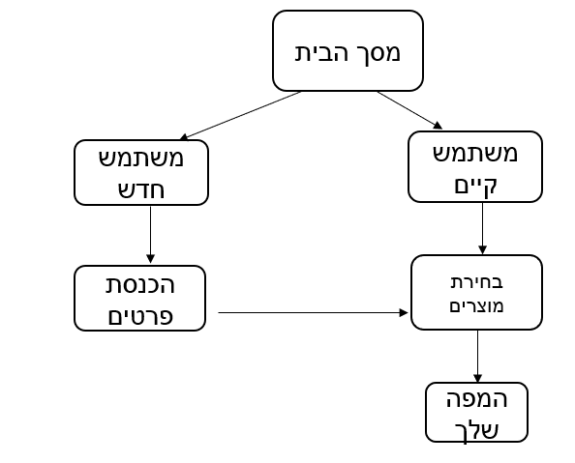

## מדריך למשתמש

בכניסה לאתר יוצג למשתמש מסך הבית. במסך זה יהיה על המשתמש שתי אופציות הרשמה או התחברות.

הרשמה זהו מצב של כניסה ראשונה למערכת על המשתמש יש להכניס שם משתמש וסיסמא ולאמת את סיסמתו לאחר שלב זה המערכת תיצור עבורו קוד אישי וכך הוא ישר במערכת.

התחברות זהו מצב של משתמש שקיים במערכת ועליו רק לאמת את פרטיו על ידי הכנסת שם משתמש וסיסמא.

ההתחברות וההרשמה נועדו על מנת שהמערכת תוכל לאמוד בכל פעם את כמות המשתמשים שנצרכים למערכת זו.(במידה והסופר יחייב כל לקוח להשתמש באפליקציה זו הסופר יוכל לאמוד בכל שלב את כמות הלקוחות הנוכחית בסופר).

לאחר ההתחברות למערכת המשתמש יועבר למסך של בחירת מוצרים, בחירת המוצרים תעשה על פי קטגוריות. המסך שיוצג למשתמש יציג רק את הקטגוריות ולכל קטגוריה שיבחר תוצג לפניו רשימת המוצרים הקיימים באותה קטגוריה. בכל שלב של עריכת רשימה יוצג למשתמש אופציה לחיפוש של מוצר של כלשהו שזקוק לו ללא כניסה לקטגוריה ספציפית.

כל מוצר שהלקוח יבחר להוסיף לעגלת הקניות יהווה למערכת מקום שהלקוח צריך לעבור בו. בסיום הוספת כל הפריטים לרשימה הלקוח ילחץ על כפתור מעבר לעגלת הקניות וילחץ על אישור. לאחר לחיצה על אישור יוצג למשתמש מסך שיכיל את המפה בצורה וויזואלית וברורה באילו נקודות עליו לעבור על מנת להשלים את רשימת הקניות שלו.

במידה והמשתמש הינו מלקט פעולת ההרשמה וההתחברות תהיה זהה מלבד שעל המלקט לציין שהינו מלקט ולא לקוח רגיל. דבר זה יסייע לו להוסיף רשימה נוספת על הרשימה הקיימת. עבור המלקט בלחיצה על כתור האישור יקרו שתי פעולות. פעולה אחת שתאחד עבורו את הרשימות שהכניס ופעולה שנייה שתיצור עבורו את המפה שתסייע לו בעבודתו.

## צילומי מסכים

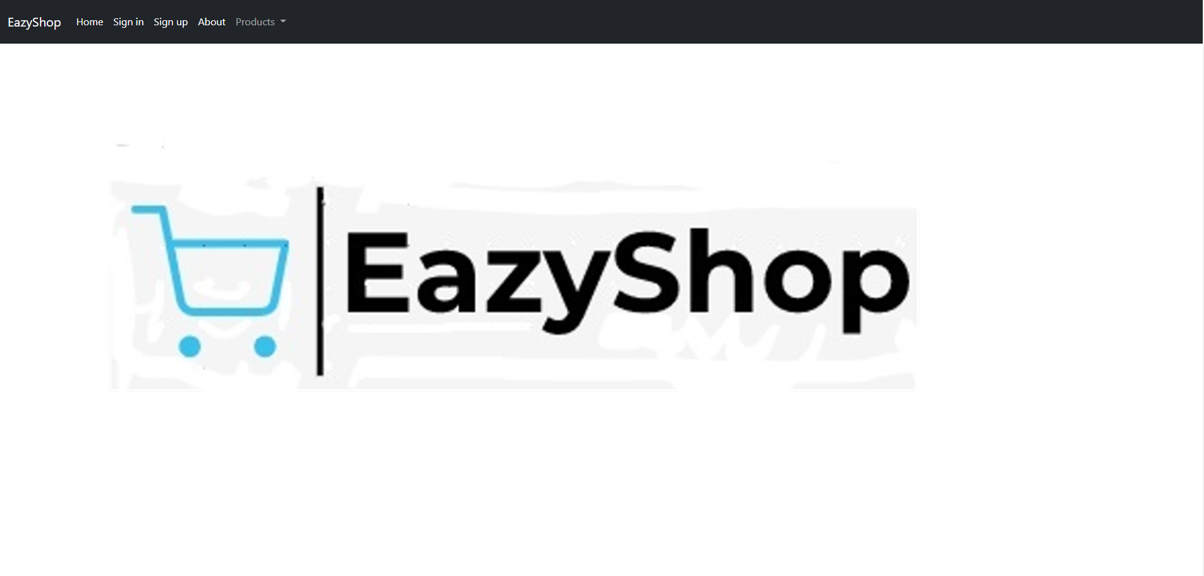**מסך הבית:**

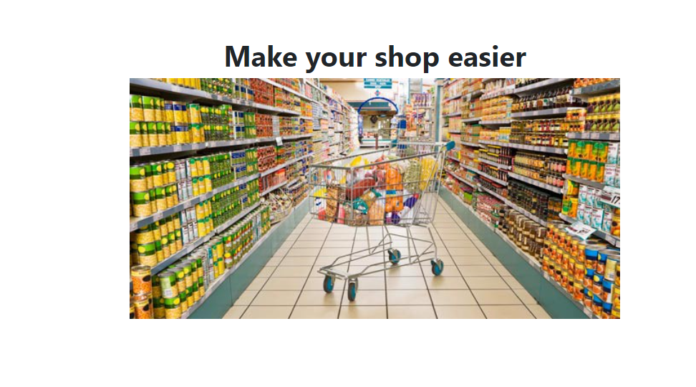

**הרשמה:**

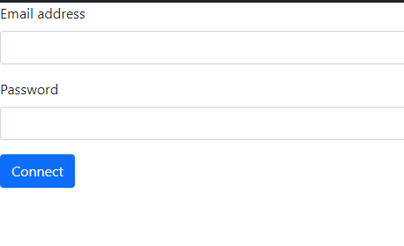

**התחברות:**

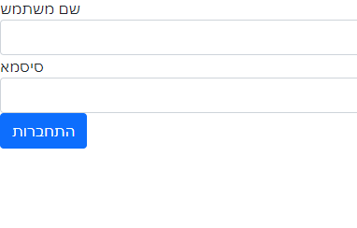

# **בדיקות והערכה**

לאחר הרצת האלגוריתם נבחנו כל האילוצים שדרושים כדי להביא למפה מדויקת, למסלול קצר ביותר ובזמן ריצה הנמוך ביותר כאשר הופיעו טעויות האלגוריתם נבדק שוב ושוב עד שתוקנו כל הבעיות.

כמו כן ניסתי לחשוב על כל מיקרי הקצה האפשריים בפרויקט שלי בתקווה שאלו היו רובם ככולם.

לאחר הרצת האלגוריתם מספר פעמים עם נתונים שונים הוא הגיע לקירוב האפשרי ביותר בכלים העומדים לרשותי ובפרק הזמן הנתון.

היו דברים נוספים שרציתי להוסיף בפרויקט אך עקב הזמן המצומצם לא הספקתי אני מקווה שאמשיך לפתח את פרויקט זה ולהגיע לתוצאה הרצויה במאת האחוזים.

# **ניתוח יעילות**

בפרויקט ייחסתי חשיבות רבה ליעילות מתוך רצון למצוא אלגוריתם עם זמן ריצה נמוך ביותר. בעקבות כך פסלתי את אלגוריתם הסוכן הנוסע אך סיבכיות זמן הריצה שלו היא O(!n) אין עצרת. ולכן עבדתי על דייקסטה תוך התאמה לפרויקט שלי כך שצימצמתי את זמן הריצה ל O(n*n)(E+V) שזהו פער גדול מהאלגוריתם השני.

# **אבטחת מידע**

על מנת שהמערכת תדע כמה רשומים קיימים במערכת, קיימת במערכת אבטחה בסיסית.

על המשתמש להכניס שם משתמש וסיסמא על מנת להיות מחובר.

משתמש שרשום במערכת כשירצה להתחבר שנית יכניס את פרטיו והם ישלחו לפונקציה שתאמת אם פרטיו אכן נכונים במידה ואחד מהם שגוי המשתמש לא יוכל להיכנס למערכת ותוצג לו הודעת שגיאה.

# **מסקנות**

המסקנות שלי מהפרויקט לרוב חיוביות אני חושבת שלמדתי דברים רבים שלא הגעתי קודם ולא הייתי מגיעה בשום הזדמנות אחרת. וגיליתי בעצמי כוחות וסבלנות שלא הייתי מודעת אליהם קודם.

לפרויקט זה תרומה אדיה ביחוד לגיל שלנו משום שזהו גיל שעל כל נערה ללמוד על עצמה אילו כוחות קיימים בה. בפרויקט יש המון רגעים של ייאוש ותחושה של כישלון. כשאת מנסה להבין בעיה פעם אחר פעם ולא מצליחה ולא תמיד יש מישהו שיעזור לך, או שאת מנסה להתקדם ולא יודעת לאן וכו'. עלולים ליפול לייאוש אך לבסוף מצאתי כוחות בעצמי שסייעו לי להמשך הלאה. בנוסף הפרויקט סייע לי בהתקדמות מבחינה לימודית הן מבחינת אנגולר שרציתי להתנסות בה ולהכיר אותה טוב יותר והפרויקט עזר לי מאוד בכך והן מבחינת c# שגם בו הרגשתי קידום והבנה עמוקה יותר.

אז מלבד קידום אישי שסייע לי רבות היה גם קידום לימודי ולכן המסקנות שלי הם שהפרויקט הוא הצלחה גדולה עם הרבה אמונה עצמית ותקווה.

# **פיתוח עתידי**

פיתוח עתידי זהו החלק המעניין ביותר משום שהיה עוד המון דברים שרציתי לפתח ולא יכולתי מפאת חוסר הזמן לדוגמא:

רציתי שללקוח תהיה אפשרות של צילום רשימת הקניות שלו ללא צורך בכתיבה ידנית וחיפוש בקטגוריה הנכונה כל מוצר שיצטרך. דבר זה יחסוך ללקוח עוד זמן יקר ויסייע לו רבות.

בנוסף רציתי שהפרויקט שלי יעבוד על כל מפה של סופר שנכניס לו ולא רק על סניף של סופר אחד. דבר זה יכול לסייע רבות לבעלי מספר סניפים כגון :"רמי לוי" או "אושר עד".

בנוסף רציתי לעשות בפרויקט סיוע מילולי למשתמש על פי מיקומו הנוכחי לצורך בעיה זו הייתי צריכה ללמוד את הנושא של ניווט במקום סגור. הכוונה היא שהמערכת תדע בכל רגע ורגע היכן הלקוח נמצא ועל פי זה תדריך אותו להמשך דרכו. דבר זה גם לא יצא לפועל אבל בעזרת השם אולי בעתיד אגיע אל נושאים אלו ואממש אותם.

**23.ביבלוגרפיה :**



* Stack overflow
* material
* Angular
* GitHub
* Bootstrap
* w3schools
* Wix Logo Maker
* ויקיפדיה